智能家居模型
你们小组被要求设计和建造一个以安全和舒适为重点的智能家居系统原型。该系统应具有电子设备，如传感器和显示器，用于监控和控制目的。智能家居将包括为授权人员提供的自动门禁、用于物体识别和监控的摄像头以及用于显示这些信息的用户友好GUI。它还能够测量和显示室内温度，如果温度过高则激活用作风扇的伺服电机。作为额外功能，系统可以检查门窗是否打开或关闭，并可控制灯光的亮度。此外，系统还可以检查门窗状态（开或关）并控制灯光亮度。
- 要求：硬件模型（电管+电子）
设计和建造一个包括以下内容的智能家居模型：
- 电动功能：例如入口门、风扇/空调系统等。
- 自动门禁：为授权人员提供的入口门。
- 监控摄像头：用于监控的摄像头，拍照并本地保存。
- 温度监控：显示室内温度，如果温度过高则激活风扇。
附加功能：
- 检查门窗是否打开或关闭并显示其状态。
- 控制灯光亮度并显示当前亮度水平。
- 自行设计的其他功能。

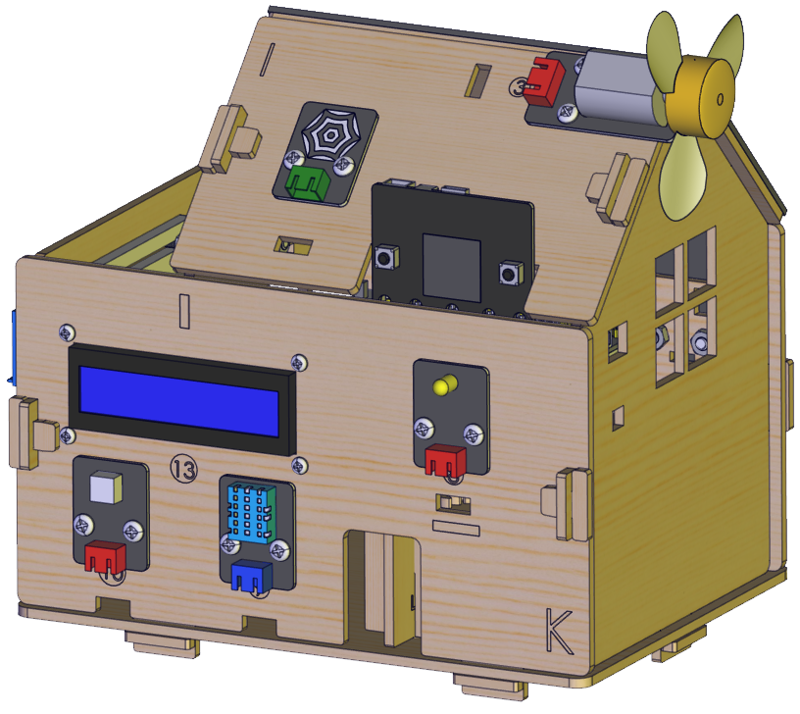
- 要求：数据访问软件（物联网+智科）
设计和开发具备以下功能的数据库/后端：
- 管理信息：存储和管理授权人员的信息。
- 物体识别：从硬件模型中获取照片并使用YOLO算法识别物体（如人、车等不同类别的物品）。
- 人脸识别开启门禁：至少实现2真1假。
- GUI：开发一个图形用户界面（用Web或用于智能手机）来显示必要的信息。提供用于数据统计和分析的界面，如在特定时间间隔内检索温度、灯光/门/窗状态的历史数据。
附加功能：
- 远程控制：通过GUI界面远程控制灯、空调的开关等。
- 自行设计的其他功能：通过摄像头检测到灯泡图片后，控制灯亮。

